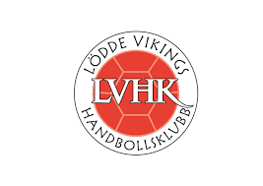
Kioskinfo

Handhavande av kiosken
- Bemanna kiosken 1h innan matchstart (ledarna har nyckel för att öppna hallen och skulle de inte ha kommit så får man vänta) och påbörja stängning i andra halvleken av dagens sista match, men lämna inte kiosken förrän lagen har lämnat hallen.
- Växelkassan finns i ett av de låsta skåpen över bänken. Koden till låsen kan ni erhålla genom att skicka ett sms till 073 941 41 86, gärna dagen innan så ni har den i tid. Koden får aldrig delas vidare.
- I växelkassan finns växel samt nycklar till vårt förråd i cafét bakom vinstpokalerna (läskkyl, läsk, frys med varor mm). Nyckel finns också till städrum, första dörren till väster efter toaletterna i korridoren till omklädningsrummen. Här finns sopsäckar, annat städmaterial toa och torkpapper för påfyllnad på toaletterna vid behov. .
- Sätt igång kaffet så fort som möjligt då detta är det första som efterfrågas!
(1 påse med kaffe, fyll på med vatten och tryck sen på den nedersta knappen). Färdigt kaffe fylls på den stora Zoegas termosen. Börja med 2 kannor, fyll på efter behov.
- Häng upp vepan som det står Vikings café på.
- Sätt på några kanelbullar, så vi får lite cafédoft. Håll koll på första rundan. Ca 150 grader i 15 min. Men håll ett öga på bullarna så de inte bränns.
- Det som annars ska fram, står i prislistan. Finns i skåp, kyl och frysar.
- Ta fram Swish lappar som finns i skåpet.
- Förbered toasts (smör (lite), ost, skinka)
- Vid 10-tiden - Kok upp vatten till korvarna och SÄNK sedan värmen.
- Lägg i korv
- När de flyter upp till ytan är de klara
Håll plattan på låg värme så korvarna bara blir varma – annars kokar dom sönder!
- Tänk på att tvätta händerna ofta för att säkra god hygien.
- Det mesta ska finnas, sök i skåp och lådor.
- Försök att få folk att slänga tomburkarna i pantlådorna för att dessa ska kunna pantas.😊
- Ni som har sista passet, plocka undan och städa fint i kiosken. Hjälp till att plocka undan skräp och sopor i hallen. Och röj i omklädningsrummen. Häll ut vatten och diska rent korvvagn/kastruller. Torka rent i kiosken och på bord utanför kiosken.
- Soporna ska tas ut i soprummet som är utomhus vid ingången till Bowlingen (dörr på gavel till höger). Kod: *123456*.
- Behövs något kompletteras omgående eller under dagen, kan ni köpa detta på ICA Maxi Lödde. Uppge kod 1030 i kassan, ni blir då frågade om vilket ”företag”. Svara Lödde Vikings. Sedan får ni visa körkort som sparas i systemen hos ICA. Ni kan också handla för pengar i växelkassan och ta kvitto. Lägg i så fall kvittot i växelkassan.
- Vid akuta problem, som ni eller ledarna i hallen inte kan lösa, SMSa/ring Henrik Dalin på 070 793 02 54 eller Jesper Skog på 073 941 41 86.

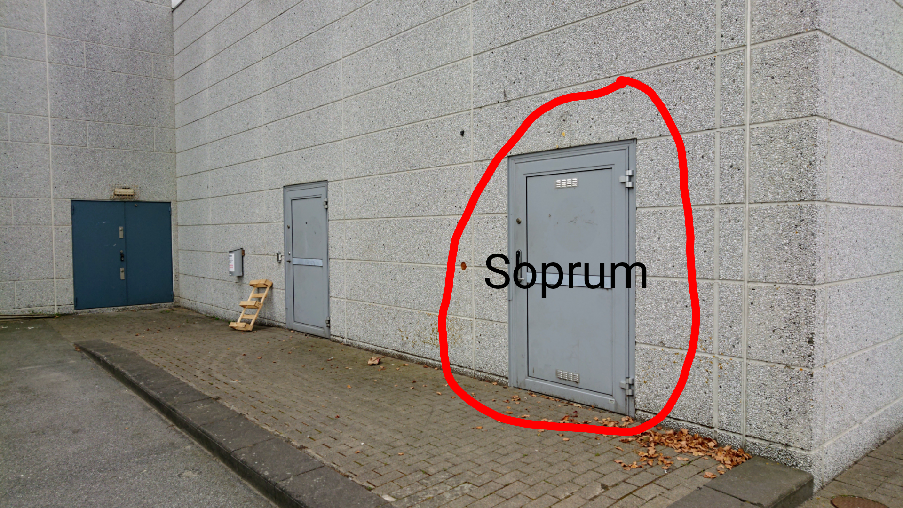
Stort tack från LVHK!

